iPhone tự động đặt lại trình quản lý email mặc định, đây là mẹo xử lý
Bài viết sẽ giới thiệu đến bạn mẹo xử lý lỗi tự động đặt lại trình quản lý email mặc định trên iOS 14.
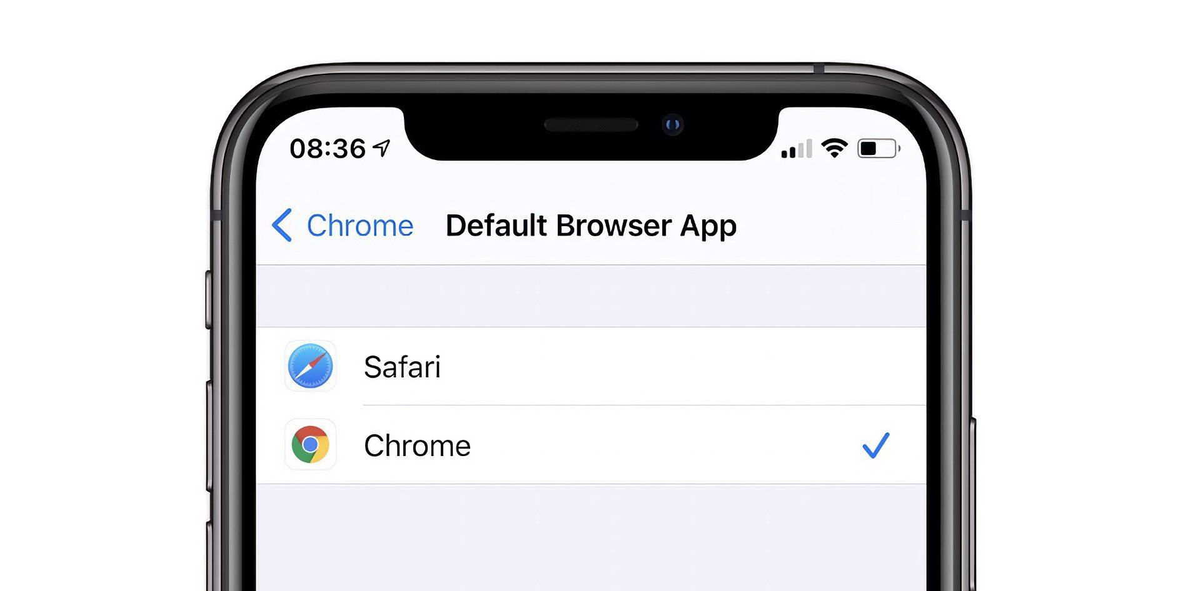
Tương tự các phiên bản trước, iOS 14 chính thức vẫn tồn đọng một vài lỗi nhất định. Một trong số đó là lỗi tự động đặt lại trình quản lý email về mặc định.
Cụ thể, sau khi bạn đặt trình quản lý email bên thứ ba chẳng hạn Gmail hay Outlook làm mặc định, và sau đó khởi động lại iPhone, iOS 14 sẽ tự động đặt lại trình quản lý email về mặc định của Apple, chính là ứng dụng Mail. May thay, chúng ta có thể xử lý lỗi này bằng một mẹo hết sức đơn giản.
Tất cả những gì bạn cần làm là xóa ứng dụng mặc định của Apple khỏi iPhone. Bằng cách này, iOS không còn sự lựa chọn nào khác, ngoài việc sử dụng ứng dụng bên thứ ba làm mặc định.
Trên iPhone, bạn có thể dễ dàng xóa ứng dụng Mail mặc định bằng cách bấm lên biểu tượng ứng dụng trên màn hình chính hoặc trên App Library và giữ trong giây lát, sau đó chọn Delete App (Xóa ứng dụng), rồi xác nhận xóa ứng dụng trên hộp thoại hiện ra.
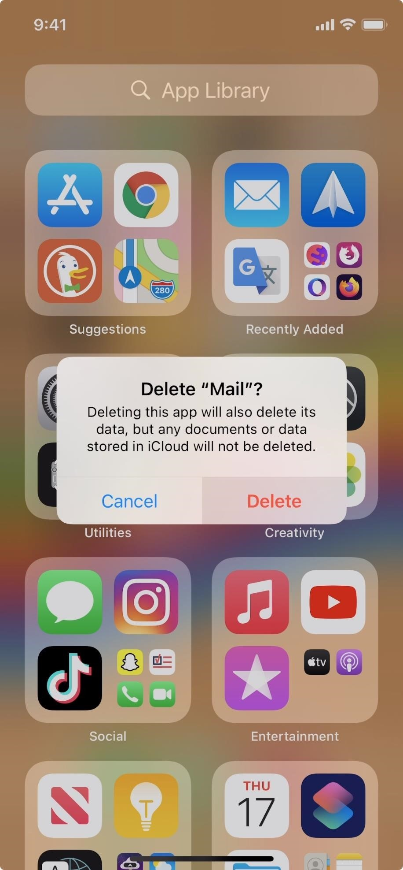
Thử nghiệm cho thấy, lỗi đặt lại ứng dụng mặc định cũng xảy ra với trình duyệt web bên thứ ba như Chrome, Firefox, v.v. Rất tiếc, tính đến hiện tại, Apple vẫn chưa cho người dùng xóa Safari. Hy vọng, Apple sẽ sớm cung cấp tùy chọn xóa Safari, hoặc phát hành bản vá lỗi đặt lại ứng dụng mặc định.
Ca Tiếu
https://ios.gadgethacks.com/how-to/stop-your-default-apps-from-switching-back-apples-after-your-iphone-reboots-ios-14-0339089/

